ÖDS- Öğrenci Öğretmen Destek Sistemi
ÖDS Nedir?
Öğrencilere bireyselleşmiş eğitim, öğretmenlere ise öğrencilerini izleme imkânı sunarak onların akademik başarısını arttırmayı, uzmanlarca filtrelenmiş içeriklerle bu alandaki ihtiyaçların giderilmesini sağlayan bireyselleştirilmiş eğitim ön plana çıktığı bir eğitim platformudur.
Bu sistem ile öğrenciler kendi kişisel gelişimlerini bireysel eğitim kapsamında sürekli izleyebilme imkânına sahip olabilecekler.

ÖDS’DE NELER VAR?
1. Okul Dersleri
2. DYK
3. LGS Hazırlık
4. YKS Hazırlık Modülleri bulunmaktadır.
62 konu anlatımlı ücretsiz kitap, 2550 ders anlatımı videoları
60 bin soru,12 bin soru çözümü videoları ve fazlası…

ÖDS’DE HANGİ DERSLER VAR?
Sınav sistemimiz 5. Sınıfta başladığı için 5-12 sınıf aralığında ana derslerden içerik mevcuttur.
- Fen
- Türkçe
- Matematik
- Sosyal Bilgiler veya İnkılâp Tarihi, Atatürkçülük
- İngilizce
- Din Kültürü ve Ahlak Bilgisi

ÖDS EBA sayfasından farkı nedir?
- Öğrenci Öğretmen Destek Sisteminde bireyselleştirilmiş ihtiyacına göre içeriğe ulaşabilirsin.
- İstediğin zorlukta ve konularda kendin test oluşturabilirsin.
- Çözdüğün sorularda yanlış eksik kalan konulara yönelik konu anlatımı ve ders içeriği sunan sistemle eksiklerini kolaylıkla kapatabilirsin.
- Öğretmenin sana bireysel gönderdiği ödevleri takip edebilirsin.

ÖDS nasıl giriş yapılır?
- https://ods.eba.gov.tr/giris
- Öğrenci girişi
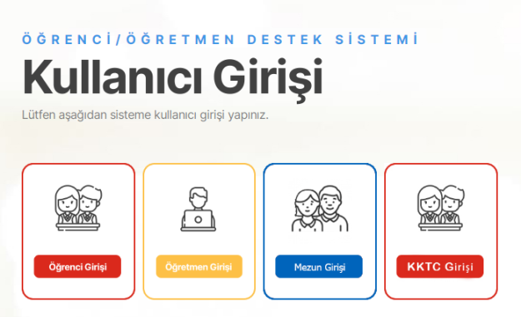
- EBA şifren ile sisteme giriş yapabilirsin.

Bireysel sayfan…
Çalışma odan…
Seni bekliyor!

